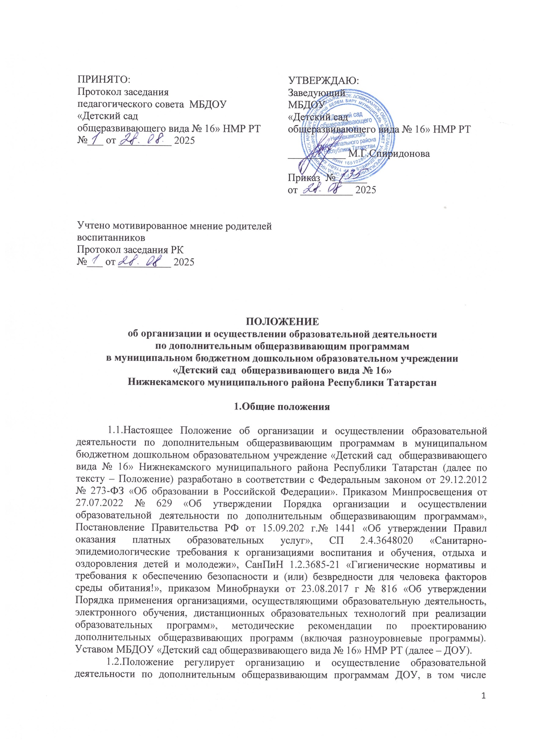
организации образовательной деятельности для обучающихся с ограниченными возможностями здоровья (далее – ОВЗ) и детей-инвалидов.

2. Формирование и утверждение
дополнительных общеразвивающих программ

2.1. В ДОУ реализуются дополнительные общеразвивающие программы следующих направленностей: технической, естественно-научной, физкультурно-спортивной, художественно-эстетическое, социально-педагогической.
2.2. Содержание дополнительных общеразвивающих программ и сроки обучения по ним определяются образовательной программой, разработанной и утвержденной ДОУ. При этом структура образовательных программ должна включать:
а) титульный лист: наименование детского сада; где, когда и кем утверждена образовательная программа; название образовательной программы, которая отражает ее содержание и направленность; возраст детей, на которых рассчитана образовательная программа; срок реализации образовательной программы; Ф. И. О., должность автора (авторов) образовательной программы; год разработки дополнительной образовательной программы. Титульный лист оформляется по форме, которую приводит Минобрнауки в приложении 1 к письму от 18.11.2015 № 09-3242;
б) пояснительную записку: общая характеристика программы, которая отражает актуальность и новизну, цели и задачи, уровень сложности, направленность, категорию воспитанников, объем и срок освоения программы, форму обучения, отличительные особенности (при наличии), условия реализации программы, планируемые результаты;
в) содержание образовательной программы:
• учебный план, который составлен по форме, указанной в приложении 2 письма Минобрнауки от 18.11.2015 № 09-3242. План может быть составлен на весь период освоения программы или на учебный год, если срок реализации программы составляет более двух лет. В плане должно быть прописано: перечень, трудоемкость и содержание видов деятельности воспитанников;
• календарный учебный график, который составлен по форме, указанной в приложении 3 письма Минобрнауки от 18.11.2015 № 09-3242. График должен содержать: месяц, число и время проведения занятия, форму проведения занятия, количество часов, тему занятия, место проведения и форму контроля;
г) организационно-педагогические условия:
• кадровые: численность и Ф. И. О. преподавателей, уровень их образования;
• материально-технические: помещение, учебное оборудование;
• учебно-методические: наглядные пособия, учебные средства, расходные
материалы;
д) оценку качества освоения образовательной программы: формы текущего контроля; формы промежуточной и аттестации (при наличии); примерный перечень контрольных вопросов; критерии оценки; иные компоненты.
2.3. Дополнительные общеразвивающие программы разрабатывают педагоги дополнительного образования. При необходимости к разработке привлекается страший воспитатель.
При разработке дополнительных общеразвивающих программ учитываются пожелания родителей (законных представителей) воспитанников, педагогических работников, потребности воспитанников. Для воспитанников с ОВЗ и детей-инвалидов при формировании программы учитываются особенности их психофизического развития.
2.4. Разработанный проект дополнительной общеразвивающей программы предоставляется на экспертизу и согласование организатору, который в ДОУ заведует образовательной деятельностью по дополнительным общеразвивающим программам (далее – организатор платных образовательных услуг). На последней стадии согласования проект дополнительной общеразвивающей программы предоставляется на рассмотрение педагогическому совету ДОУ.
2.5. Для утверждения дополнительных общеразвивающих программ ответственные работники готовят:
• документы о согласовании дополнительных общеразвивающих программ;
• проект дополнительной общеразвивающей программы, составленной с учетом требований, указанных в пункте 2.2 настоящего раздела.
2.6. Дополнительные общеразвивающие программы утверждает заведующий ДОУ приказом.
2.7. Утвержденные дополнительные общеразвивающие программы размещаются на информационном стенде и официальном сайте ДОУ.
2.8. Оригинал утвержденной дополнительной общеразвивающей программы хранится у организатора платных образовательных услуг, копии – у педагогов дополнительного образования.
2.9. Педагоги дополнительного образования обязаны по мере необходимости обновлять дополнительные общеразвивающие программы с учетом развития в области дошкольного образования.

3. Прием на обучение и отчисление воспитанников

3.1. К освоению дополнительных общеразвивающих программ допускаются воспитанники детского сада в возрасте от 2 до 7 лет, если иное не обусловлено спецификой реализуемой дополнительной общеразвивающей программы.
3.2. Прием на обучение
3.2.1. Прием воспитанников и их обучение осуществляются по мере комплектования групп в течение календарного года.
3.2.2. Информация о сроках приема документов размещается на информационном стенде и официальном сайте детского сада. Набор воспитанников объявляется только при наличии утвержденной дополнительной общеразвивающей программы.
3.2.3. Для поступления на обучение по дополнительной общеразвивающей программе с платной основой с физическим или юридическим лицом, обязующимся оплатить обучение воспитанника, зачисляемого на обучение, заключается договор на оказание платных образовательных услуг.
3.2.4. Зачисление воспитанников на обучение осуществляется приказом заведующего ДОУ.
3.3. Отчисление
3.3.1. Отчисление воспитанников производится:
а) в связи с получением образования (завершением обучения);
б) по инициативе родителей (законных представителей) воспитанника;
в) по инициативе исполнителя в одностороннем порядке в случаях:
- просрочки оплаты стоимости платных образовательных услуг;
- невозможности надлежащего исполнения обязательств по оказанию платных образовательных услуг вследствие действий (бездействия) воспитанника;
г) по обстоятельствам, не зависящим от воли сторон, в том числе:
- в случае ликвидации детского сада или структурного подразделения;
- при аннулировании или приостановлении действия лицензии на образовательную деятельность.
3.3.2. Отчисление воспитанников оформляется приказом заведующего ДОУ.

4. Организация образовательной деятельности

4.1. Организация образовательной деятельности регламентируется расписанием занятий и утвержденной дополнительной общеразвивающей программой. Расписание занятий утверждает заведующий детским садом.
4.2. Предоставление образовательных услуг по дополнительным общеразвивающим программам может осуществляться в течение всего календарного года. Воспитанники ДОУ осваивают дополнительные общеразвивающие программы в свободное время от обучения по образовательной программе дошкольного образования.
4.3. Образовательная деятельность осуществляется в соответствии с учебным планом. Образовательный процесс может осуществляться в соответствии с индивидуальными учебными планами в объединениях по интересам, сформированных в группы воспитанников одного возраста или разных возрастных категорий (разновозрастные группы), являющиеся основным составом объединения (кружка), а также индивидуально.
4.4. Занятия в объединениях (кружках) проводятся по группам, индивидуально или всем составом объединения. Допускается сочетание различных форм получения образования и форм обучения.
4.5. Количество воспитанников в объединении (кружке), их возрастные категории, а также продолжительность учебных занятий в кружке зависят от направленности дополнительной общеразвивающей программы, но не противоречат СанПиН.
4.6. При реализации дополнительных общеразвивающих программ могут предусматриваться как аудиторные, так и внеаудиторные занятия, которые проводятся по группам или индивидуально.
4.7. При реализации дополнительных общеразвивающих программ возможно проведение массовых мероприятий, создание необходимых условий для совместной деятельности воспитанников и их родителей (законных представителей).
4.8. Образовательная деятельность воспитанников предусматривает следующие виды занятий: игры, практические занятия, экскурсии, беседы, и другие виды учебных занятий, определенные учебным планом.
4.9. Для всех видов аудиторных занятий академический час устанавливается нормами СанПиН 1.2.3685-21.

5. Особенности организации образовательной деятельности для воспитанников с ограниченными возможностями здоровья и детей-инвалидов

5.1. Для воспитанников с ограниченными возможностями здоровья (ОВЗ), детей-инвалидов ДОУ организует образовательный процесс по адаптированным дополнительным общеобразовательным программам с учетом особенностей психофизического развития указанных категорий воспитанников. Образовательная деятельность воспитанников с ОВЗ по дополнительным общеобразовательным программам может осуществляться на основе дополнительных общеобразовательных программ, адаптированных при необходимости для обучения указанных воспитанников, с привлечением специалистов в области коррекционной педагогики, а также педагогических работников, освоивших соответствующую программу профессиональной переподготовки и повышения квалификации.
5.2. Содержание образования и условия организации обучения и воспитания воспитанников с ОВЗ определяются адаптированной образовательной программой, а для инвалидов также в соответствии с индивидуальной программой реабилитации инвалида.
5.3. Сроки обучения по адаптированным дополнительным общеобразовательным программам для воспитанников с ОВЗ, детей-инвалидов определяются адаптированной дополнительной образовательной программой.
5.4. Детский сад в целях доступности получения дополнительного образования воспитанниками с ОВЗ, по адаптированным дополнительным образовательным программам обеспечивает создание специальных условий для получения образования указанными воспитанниками.
5.5. Учебные материалы могут быть предоставлены в электронном и (или) печатном виде с учетом особых потребностей воспитанников с ОВЗ, детей-инвалидов.

6. Ответственность исполнителя, заказчика и воспитанника

6.1. За неисполнение или ненадлежащее исполнение своих обязательств стороны несут ответственность, предусмотренную законодательством Российской Федерации и настоящим положением.
6.2. При обнаружении недостатка дополнительной образовательной услуги, в том числе оказания ее не в полном объеме, предусмотренном образовательными программами (частью образовательной программы), родитель (законный представитель) воспитанника вправе по своему выбору потребовать:
–безвозмездного оказания образовательной услуги;
–соразмерного уменьшения стоимости оказанной образовательной услуги;
–возмещения понесенных им расходов по устранению недостатков оказанной образовательной услуги своими силами или третьими лицами.
6.3. Родитель (законный представитель) воспитанника вправе отказаться от исполнения договора и потребовать полного возмещения убытков, если в течение 30 рабочих дней недостатки дополнительной образовательной услуги не устранены исполнителем.
6.4. Если исполнитель нарушил сроки оказания образовательной услуги (сроки начала и (или) окончания оказания образовательной услуги и (или) промежуточные сроки оказания образовательной услуги) либо если во время оказания образовательной услуги стало очевидным, что она не будет осуществлена в срок, заказчик вправе по своему выбору:
- назначить исполнителю новый срок, в течение которого исполнитель должен приступить к оказанию образовательной услуги и (или) закончить оказание образовательной услуги;
- потребовать уменьшения стоимости образовательной услуги;
- расторгнуть договор.
6.5. Родитель (законный представитель) воспитанника вправе потребовать полного возмещения убытков, причиненных ему в связи с нарушением сроков начала и (или) окончания оказания образовательной услуги, а также в связи с недостатками образовательной услуги.

7. Заключительные положения

7.1. Под периодом предоставления образовательной услуги (периодом обучения) понимается промежуток времени с даты издания приказа о зачислении воспитанника до даты издания приказа об окончании обучения.
7.2. Настоящее Положение вступает в силу с момента утверждения и действует до его отмены ил внесения изменений.
7.3. В настоящее Положение могут вноситься изменения и дополнения, утвержденные приказом по ДОУ.
7.4. Если в результате изменения законодательства Российской Федерации пункты настоящего Положения вступают с ним в противоречие, эти пункты утрачивают силу и до момента внесения изменений в настоящее Положение, ДОУ в своей деятельности руководствуется действующим законодательством Российской Федерации.

